Отчет по лабораторной работе №4

Дискреционное разграничение прав в Linux. Расширенные атрибуты

Бармина Ольга Константиновна

2022 Sep 21th

Содержание

# 1 Цель работы

Целью данной работы является получение практических навыков работы в консоли с расширенными атрибутами файлов. [1]

# 2 Выполнение лабораторной работы

1. От имени пользователя guest определила расширенные атрибуты файла /home/guest/dir1/file1. Установила на файл file1 права, разрешающие чтение и запись для владельца файла. Попробовала установить на файл /home/guest/dir1/file1 расширенный атрибут a от имени пользователя guest.

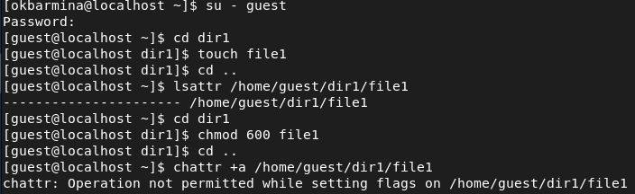

рис 1. Определение атрибутов

1. Повысила свои права с помощью команды su. Установила расширенный атрибут a на файл /home/guest/dir1/file1 от имени суперпользователя. От пользователя guest проверила правильность установления атрибута.

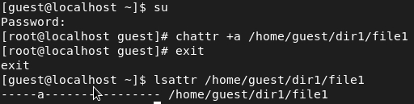

рис 2. Установление атрибута

1. Выполнила дозапись в файл file1 слова «test», затем прочитала этот файл. Попробовала переименовать и удалить файл file1. С помощью команды chmod 000 file1 установила на файл file1 права и попробовала выполнить те же команды.

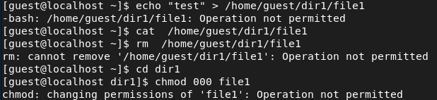

рис 3. Изменение файла

1. Сняла расширенный атрибут a с файла /home/guest/dirl/file1 от имени суперпользователя. Повторила операции, которые ранее не удавалось выполнить.

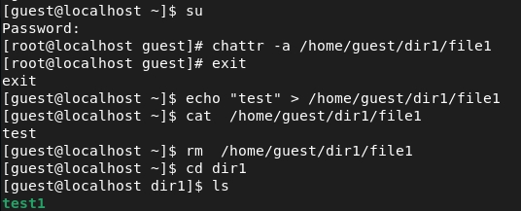

рис 4. Снятие атрибута

1. Заменила атрибут «a» атрибутом «i». Повторила те же команды.

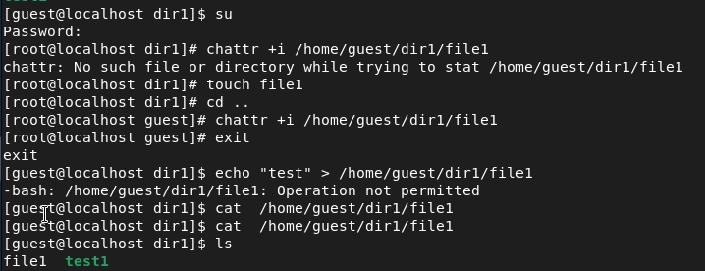

рис 5. Замена атрибута

# 3 Выводы

В ходе работы мы получили практические навыки работы в консоли с расширенными атрибутами файлов.

# 4 Список литературы

1. Методические материалы курса